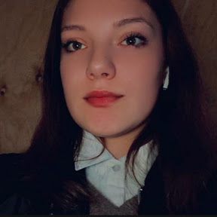
Резюме
Личная информация:
Фамилия: Ночвин
Имя: Дарья
Отчество: Васильевна
Дата рождения: 18.11.2005 г
Семейное положение: не замужем
Адрес: Хабаровский край, р-он имени Лазо, рп. Хор, ул. Менделеева д. 14 кв. 4, 682922
Контактные данные: 89098098261
Адрес электронной почты: daranocvin@gmail.com
Образование:
Учебное заведение: Краевое государственное бюджетное профессиональное образовательное учреждение « Хорский агропромышленный технткум»
Период обучения: 2021г-2025г.
Специальность: 23.02.07 Техническое обслуживание и ремонт двигателей систем и агрегатов автомобилей
Квалификация: Специалист, водитель категории «В».
Форма обучения: Очная
Дополнительная информация
Участвовала в волонтерском движении с 2021 по 2025 гг.
Была волонтером на Молодые Профессионалы 2023г.
Участвовала в танцах и спортивном мероприятиях с 2021 по 2025 гг.

Опыт работы: Проходила производственную практику с 01.12.2023 по 28.12. 2023 гг. у ИП Забара А.Н поселок Хор.

Профессиональные навыки:
-замена колес
-диагностика автомобиля
-замена масла
-диагностика ходовой части

